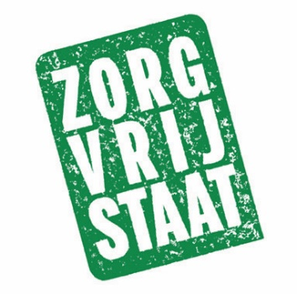
Organisator Dagelijkse Kost
werkt aan zorgzame buurten
VACATURE

Gezonde en betaalbare maaltijden voor zoveel mogelijk mensen in de wijk, dat is ‘Aanschuiven’ in een notendop. Voor ons programma ‘Dagelijkse Kost’ zoeken we mensen die warm lopen voor gezonde voeding in de wijk en ideeën hebben over hoe we dat kunnen promoten.

In het verleden hebben we dingen gedaan als:
- het organiseren van een aantal reeksen (kook)workshops, cursussen en eetclubs rondom het thema ‘gezonde en betaalbare voeding’, met specifieke aandacht voor plantaardig koken en ‘budgetkoken’
- koken met ‘food waste’
- het organiseren van ‘buurtcolleges’ rondom gezonde voeding en preventie van voeding-gerelateerde ziektes (zoals diabetes en obesitas)
- het delen van resultaten en opbrengsten met anderen in de wijken in de vorm van recepten, tips e.d.

Heb je ideeën en heb je zin om mee te doen?

Wij bieden:
- werken in het leukste deel van Rotterdam (Rotterdam West)
- een tof team (bij Zorgvrijstaat en in de wijk)
- een breed netwerk en mogelijkheden om je verder te ontwikkelen
- een vergoeding – er is een startbudget en de ambitie om dat te verhogen
Zorgvrijstaat kan geen mensen in loondienst aannemen. Wel kun je als zelfstandig ondernemer factureren en kunnen we onkosten en vrijwilligersvergoedingen uitbetalen. We zoeken graag met jou naar de best passende oplossing en staan open voor jouw ideeën voor een waardering.

We hebben een grote voorkeur voor mensen die in Rotterdam-West wonen of actief zijn.

Reageren graag met een korte toelichting op wat je motiveert en wat informatie over je achtergrond. Dat mag per mail, CV, video of wat bij jou past. Stuur je reactie naar zorgvrijstaat@gmail.com. Als we denken dat je goed aansluit bij onze vraag, trakteren we je graag op een kop koffie of thee in de wijk zodat we nader met elkaar kunnen kennismaken.

Zorgvrijstaat is een groep actieve bewoners in Rotterdam-West. Wij organiseren onszelf en onze buren in het zorgen voor elkaar en ontdekken samen met actieve bewoners en (wijk)organisaties wat daar voor nodig is. Dat doen we op straat, in de wijken en op stedelijk en landelijk niveau. Voor meer informatie: www.zorgvrijstaat.nl.

